MATEMATYKA
Temat: Rozszerzanie ułamków.
- Zapisz w zeszycie
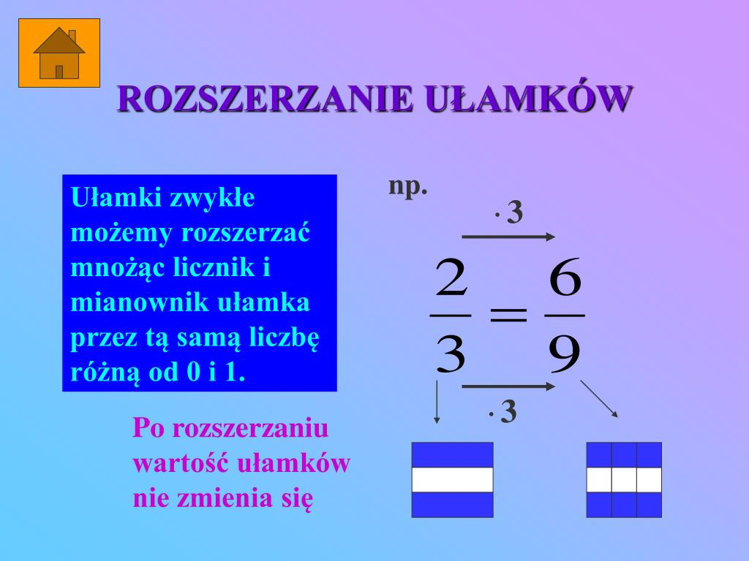

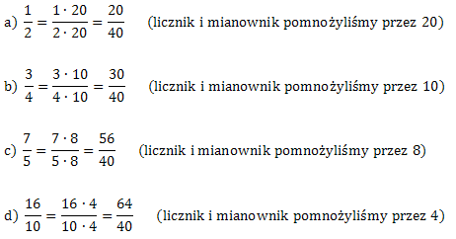
- Obejrzyj film
https://www.youtube.com/watch?v=RvGnir0s1c4
- Zeszyt ćwiczeń str.64 zad.1, 3, 4. Dla chętnych zad.5.

- Proszę wykonać zestaw zadań (link poniżej) i rozwiązania przesłać do środy (08.04) https://drive.google.com/file/d/1DWH76ir72edmi6um2jn9LHZVSneeexZh/view?usp=sharing

KÓŁKO PRZYRODNICZE
Temat zajęć: Zasoby wody na Ziemi.
Podręcznik : str. 147-150
Zeszyt ćw. str. 92

Po zajęciach uczniowie powinni:
- wiedzieć jakiej wody jest więcej na Ziemi
- umieć podać przykłady wód słonych
- umieć podać przykłady wód słodkich
- wiedzieć co to są wody stojące a co płynące

Proszę pracować wg instrukcji:

I. Zapisujemy w zeszycie temat lekcji: Zasoby wody na Ziemi.
II. Przed zapoznaniem się z tekstem w podręczniku na str. str. 147-150 zerknijcie na diagramy kołowe zamieszczone poniżej i odpowiedzcie w zeszycie na 3 pytania. Wcześniej przepiszcie pytania do zeszytu.
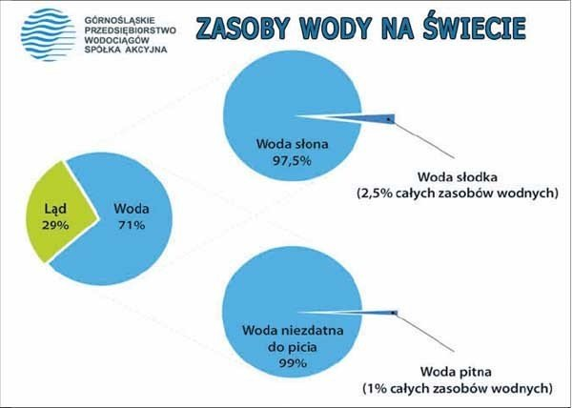
1. Ile procent (%) wody na świecie stanowi woda słona ?
2. Ile procent (%) wody na świecie znajduje się na lądzie. ?
3. Ile procent (%) wody słodkiej na świecie to woda zdatna do picia ?

III. Obejrzyjcie teraz poniższą animację, która podsumuje Waszą wcześniejszą pracę.
https://www.youtube.com/watch?v=0rVHgxq3a_0
Czy widzisz teraz jak ważne jest oszczędzanie wody słodkiej ? Mamy jej bowiem na Ziemi niewielkie ilości . Największa jej ilość występuje w postaci lodu. Jest zgromadzona w lodowcach.
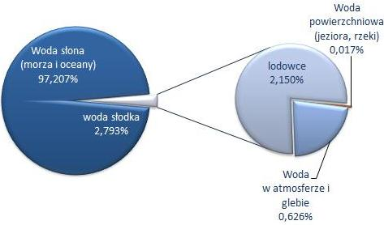
III. Proszę przeczytać teraz na głos tekst na str. 147 – 150 . Zwróćcie szczególną uwagę na
ilustracje i komentarze do nich.

IV. Po przeczytaniu tekstu wykonaj zadania 1 - 3 na str. 92 w Zeszycie ćw.
W razie problemów odpowiedzi szukaj w tekście w podręczniku.

JĘZYK ANGIELSKI
Lesson
Topic: Czynności wykonywane w czasie wolnym- czytanie tekstu.
- Przypomnij sobie słowa poznane na poprzedniej lekcji (tabela Free time- podręcznik str.96). Przećwicz je na: https://quizlet.com/420780549/match
https://quizlet.com/420780549/gravity
- Podręcznik str. 87, zad.4
Zanim przeczytasz tekst zapisz do zeszytu słowa, które w nim znajdziesz:
live- mieszkać
small-mały
town- miasto
every day- każdego dnia
at home- w domu
help- pomagać
friends- przyjaciele
favourite day- ulubiony dzień
ice hockey- hokej na lodzie
important- ważny
national- narodowy
Monday- poniedziałek
Tuesday-wtorek
Wednesday- środa
Thursday-czwartek
Friday-piątek
Saturday- sobota
Sunday-niedziela
Teraz przeczytaj tekst o rodzeństwie z Kanady i powiedz, które czynności też wykonujesz. Następnie przeczytaj tekst jeszcze raz, zwracając uwagę na nowe słowa.
- Podręcznik str. 87, zad.5. To zadanie wykonaj słuchając nagrania 3.04.
- Ćwiczenia str. 62, zad. 3
- Ćwiczenia str. 62, zad. 4. Napisz cztery zdania o tym, co robisz po lekcjach np. ‘After school, I hang out with my friends. On Monday I play volleyball’ oraz cztery zdania o tym, co robisz w weekend np. ‘At the weekend I help my parents. On Sunday I watch TV with my family’.
Pamiętaj, że jeśli chcesz powiedzieć np. ‘w poniedziałek’ przed dniem musisz użyć słowo ‘on’ np. on Monday.

WYCHOWANIE FIZYCZNE
Temat: Kształtowanie ogólnej sprawności fizycznej
ZADANIE DOMOWE
W szkole układaliśmy różne tory sprawnościowe, które mieliście do pokonania.
Spróbuj taki tor sprawnościowy ułożyć w swoim domu {jeśli masz miejsce) lub wykorzystując słoneczną pogodę na zewnątrz. Wykorzystaj różne przybory: piłkę ,krzesła, poduszki, butelki …Zaproś do zabawy całą rodzinę. Zorganizuj wyścigi, zmierz czas pokonania toru każdemu.Wszystko zależy od waszej kreatywności.
Nakręć filmik –prześlij do mnie przez Messenger.
Dobrej zabawy J

TECHNIKA
Temat: Manewry na drodze – włączanie się do ruchu, wymijanie.
- Obejrzyj filmy
https://www.youtube.com/watch?v=8vAmzV90ScY
https://www.youtube.com/watch?v=hxF_NhqTcLo
- Wpisz do zeszytu
- Włączanie się do ruchu
• następuje przy rozpoczęciu jazdy po postoju lub zatrzymaniu się nie spowodowanym warunkami lub przepisami ruchu drogowego
• podczas włączania się do ruchu należy zachować szczególną ostrożności oraz ustąpić pierwszeństwa innym pojazdom będącym w ruchu oraz pieszym
Włączamy się do ruchu gdy wyjeżdżamy:
- na drogę z nieruchomości (np. bramy),
- z drogi nie będącej droga publiczną (np. dojazd do szkoły, szpitala),
- z drogi gruntowej na drogę twardą,
- na jezdnię z pobocza lub drogi dla rowerów.
- Wymijanie
• jest to przejeżdżanie obok innego uczestnika ruchu poruszającego się w przeciwnym kierunku
Podczas wymijania należy:
– zachować bezpieczny odstęp od wymijanego pojazdu, – w razie potrzeby zjechać jak najbliżej prawej strony jezdni i ewentualnie zmniejszyć prędkość
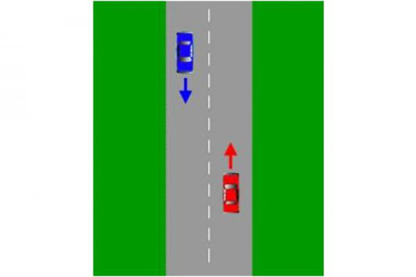
- Podręcznik str.48 ćwiczenie 2.

